**Отчет по результатам исследования СМО**

Будем проводить расчёты по следующим формулам:

1. Приведенная интенсивность потока заявок: 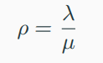
2. Вероятность простоя системы: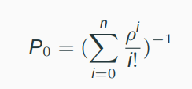
3. Вероятность отказа системы: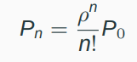
4. Относительная пропускная способность: 
5. Абсолютная пропускная способность:
6. Среднее число занятых каналов: 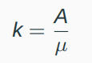

Все теоретические данные и результаты работы алгоритма представлены в таблице ниже:

|  |  |  |  |  |  |  |  |  |  |
| --- | --- | --- | --- | --- | --- | --- | --- | --- | --- |
| **λ** | **µ** | **n** | **ρ** | $$P_{0}$$ | $$P_{n}$$ | **Q** | **A** | **k** | **Результаты работы программы** |
| 100 | 10 | 4 | 10 | 0.0015 | 0.624 | 0,376 | 376 | 3.76 | Accepted Request: 58  Declined Request: 42 |
| 100 | 20 | 4 | 5 | 0.00001 | 0.0015625 | 0,9984375 | 998 | 9.98 | Accepted Request: 100  Declined Request: 0 |
| 100 | 7 | 4 | 14 | 0.000625 | 1 | 0 | 0 | 0 | Accepted Request: 57  Declined Request: 43 |

*Вывод:* что при увеличении **µ** значения количество отклонённых заявок уменьшается с определённого момента, при уменьшении значения µ их количество уменьшается с определённого момента.